Tiedoteliite 28.3.2017 STM Kuntaliitto

Liite Naiset ja miehet kuntaomisteisten yhtiöiden ylimmässä johdossa

Kuvio 1. Naisten osuus kuntaomisteisten osakeyhtiöiden ylimmässä johdossa 2015, %

Kuvio 2. Kuntaomisteisten osakeyhtiöiden hallitusten jäsenet (ml. puheenjohtajat) toimialan (TOL2008) mukaan 2015, lkm (naisten osuus, %)

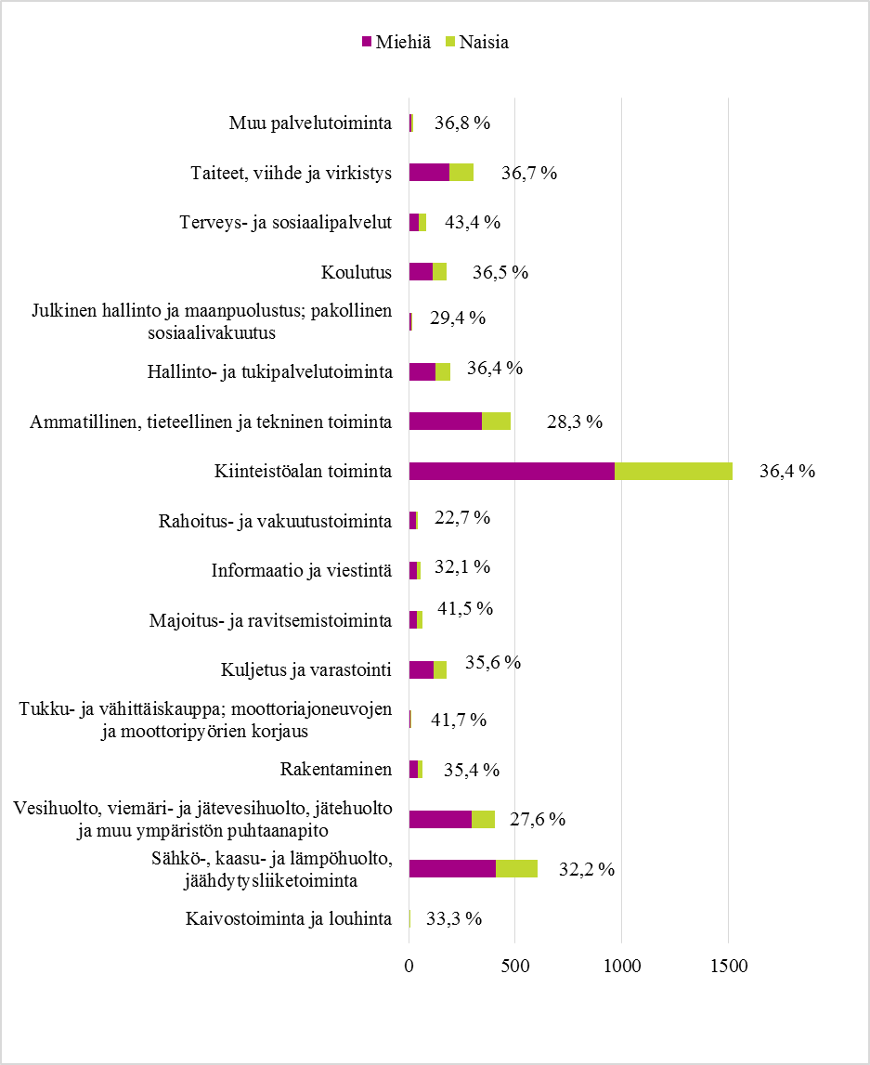
Kuvio 3. Kuntaomisteisten osakeyhtiöiden hallitusten jäsenet (ml. puheenjohtajat) iän mukaan 2015, %

Kuvio 4. Kuntaomisteisten osakeyhtiöiden toimitusjohtajat koulutusasteen mukaan 2015, %

Taulukko 1. Kuntaomisteisten osakeyhtiöiden hallitusten jäsenet (ml. puheenjohtajat) kunnan asukasluvun mukaan 2015, %

Kunnan asukasluku | Jäsenet yhteensä | Miehiä | Naisia | Naisten osuus, %
Yhteensä | 4 233 | 2 793 | 1 440 | 34,0
Alle 5 000 | 386 | 259 | 127 | 32,9
5 000 - 10 000 | 799 | 540 | 259 | 32,4
10 001 - 20 000 | 603 | 395 | 208 | 34,5
20 001 - 50 000 | 875 | 596 | 279 | 31,9
50 001 - 100 000 | 666 | 429 | 237 | 35,6
Yli 100 000 | 904 | 574 | 330 | 36,5

Taulukko 2. Kuntaomisteisten osakeyhtiöiden hallitusten jäsenet (ml. puheenjohtajat) maakunnan mukaan 2015, %

Maakunta | Jäsenet yhteensä | Miehiä | Naisia | Naisten osuus, %
Yhteensä | 4 233 | 2 793 | 1 440 | 34,0
Ahvenanmaa | 33 | 19 | 14 | 42,4
Etelä-Karjala | 86 | 58 | 28 | 32,6
Etelä-Pohjanmaa | 295 | 223 | 72 | 24,4
Etelä-Savo | 132 | 92 | 40 | 30,3
Kainuu | 76 | 60 | 16 | 21,1
Kanta-Häme | 159 | 90 | 69 | 43,4
Keski-Pohjanmaa | 120 | 88 | 32 | 26,7
Keski-Suomi | 228 | 150 | 78 | 34,2
Kymenlaakso | 150 | 92 | 58 | 38,7
Lappi | 404 | 261 | 143 | 35,4
Pirkanmaa | 310 | 210 | 100 | 32,3
Pohjanmaa | 226 | 142 | 84 | 37,2
Pohjois-Karjala | 178 | 109 | 69 | 38,8
Pohjois-Pohjanmaa | 398 | 267 | 131 | 32,9
Pohjois-Savo | 199 | 136 | 63 | 31,7
Päijät-Häme | 162 | 110 | 52 | 32,1
Satakunta | 206 | 137 | 69 | 33,5
Uusimaa | 564 | 357 | 207 | 36,7
Varsinais-Suomi | 307 | 192 | 115 | 37,5

Selvityksen yhtiöt
Tilastokeskuksen laatima selvitys johtajien taustatiedoista perustuu kuntaenemmistöisiin osakeyhtiöihin, joissa työskenteli henkilötyövuosina mitattuna yksi tai useampi henkilö vuonna 2015 (710 yhtiötä). Selvityksessä on keskitytty osakeyhtiöihin, eikä mukana ole sellaisia toimintoja, jotka on siirretty kuntaomisteisten liikelaitosten tai kuntayhtymien hoidettavaksi.
Suurin osa kuntien omistamista osakeyhtiöistä toimii kiinteistöalalla (62,6 %). Seuraavaksi eniten yhtiöitä toimi sähkö- kaasu- ja lämpöhuollossa (8,5 %) sekä taiteen, viihteen ja virkistyksen toimialoilla (5,5 %).
Suurempia, yli 100 henkilötyövuotta työllistäviä yhtiöitä, oli ainoastaan reilut kolme prosenttia. Alueellisesti tarkasteltuna eniten kuntaomisteisia osakeyhtiöitä oli Uudellamaalla, Pohjois-Pohjanmaalla ja Pirkanmaalla. Vähiten yhtiöitä oli Ahvenanmaalla, Kainuussa ja Etelä-Karjalassa.

